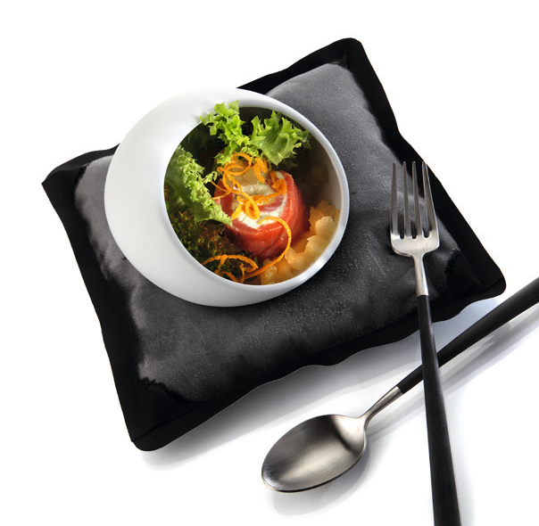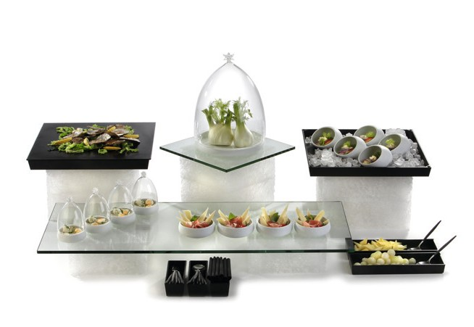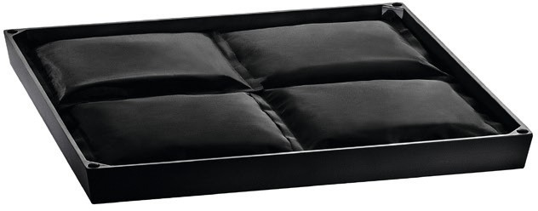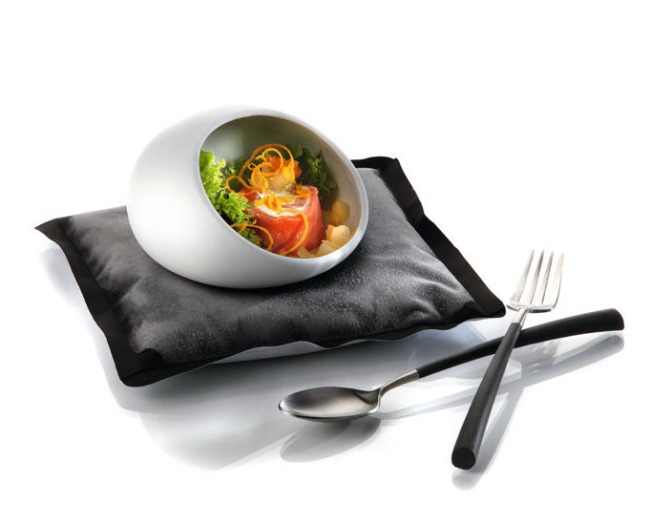“Chiller-Base” – einfach cool bleiben!

Die Kühlelemente von Zieher sind eine elegante und einfache Lö- sung um gekühlte Platten schnell und flexibel aufzubauen. Sie können dabei wahlweise durch Displays in verschiedenen Höhen arrangiert oder frei auf dem Buffettisch positioniert werden.

Die flachen Schalen sind in matt schwarzem und weißem Melamin erhältlich und wurden speziell für Speisen entwickelt deren Präsenta- tion durch Kühlung deutlich verlängert werden kann.

Die puristische Form, die kompakte Höhe von nur 35 mm sowie die zurückhaltende Farbgebung ermöglichen eine stilvoll-dezente Inte- gration in zahlreiche Buffetaufbauten. Passgenaue Aussparungen an der Unterseite der Tabletts erleichtern eine symmetrische Positio- nierung auf den meisten Zieher Buffetsystemen. So kann schnell ein
harmonisches Gesamtbild erreicht werden. Unauffällige Gummipuffer in den Ecken der „Chiller-Base“ sorgen für einen rutschfesten und si- cheren Halt von aufgelegten Platten ab einer Größe von 42 x 42 cm.

Die Kühlkissen wurden für die Melaminbasis maßgeschneidert, um durch die exakte Passform eine optimale Kühlfläche zu schaffen.
Die Kissen können optional gewendet werden, je nachdem ob sich die schwarze Oberseite oder die weiße Unterseite harmonischer ins Gesamtbild einfügt. So sind sie auch bei leicht durchscheinenden oder satinierten Buffetplatten unauffällig einsetzbar.

Der reizvolle Kontrast von Ober- und Unterseite kann auch auf dem gedeckten Tisch genutzt werden um bewusst Akzente zu setzen. Das Servieren von gekühlten Speisen wird so zum optischen Highlight.
Die hochwertig verarbeitete Hülle aus schwarzem bzw. weißem Nylongewebe wirkt sehr edel und doch dezent. Sie ist mit Gel gefüllt, das auch im gefrorenen Zustand formbar bleibt und eine Anpassung an unterschiedlichstes Geschirr zulässt.

WWW.ZIEHER.COM

03/2022
Zieher KG, Kulmbacher Straße 15, D - 95502 Himmelkron • Marketing: +49 9273 9273-68 • presse@zieher.com
Im Pressebereich unter www.zieher.com finden Sie alle Pressemitteilungen inkl. Bildmaterial als Download.

